**Московский государственный технический**

**университет им. Н.Э. Баумана.**

Факультет «Системы обработки информации и управления»

Кафедра ИУ5. Курс «РИП»

Отчет по домашнему заданию

|  |  |  |
| --- | --- | --- |
| Выполнил: |  | Проверил: |
| студент группы ИУ5-53 |  | преподаватель каф. ИУ5 |
| Сметанкин К.И. |  | Гапанюк Ю.Е. |
| Подпись и дата: |  | Подпись и дата: |

Москва, 2017 г.

**Задание**

Разработать веб сервис на базе технологий: Python, Django, JS, MySQL.

Предметная область:

Субъект – **Пользователь**

Отношение – **Транзакция**

Объект – **Банк**

**Требования**

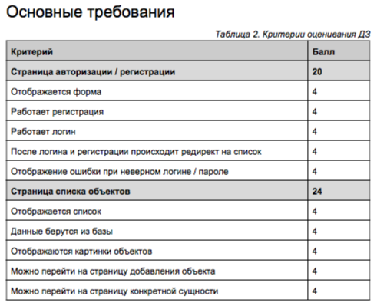

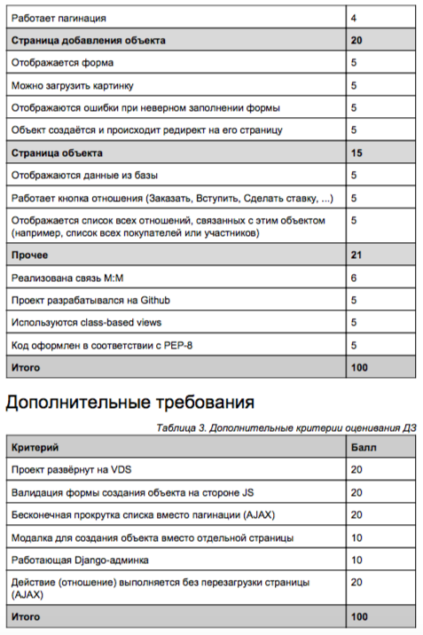

**Таблицы объектов предметной области**

Таблица счетов пользователей (пользователь может иметь несколько счетов):

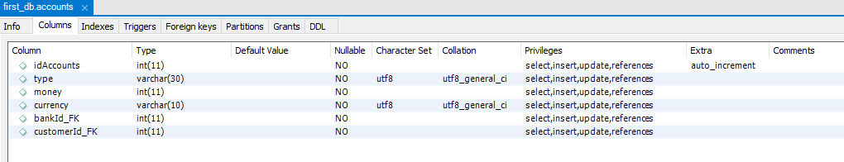

Таблица **accounts** содержит данные о счетах. Поля: тип счета, сумма, валюта, id банка, id пользователя.

Таблица банков:

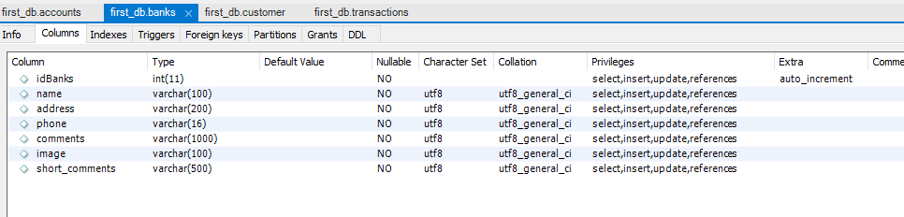

Таблица **banks** содержит данные о банках. Поля: название, адрес, телефон, описание банка, его картинка, короткое описание.

Таблица пользователей:

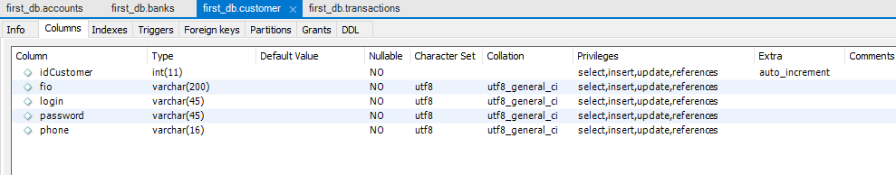

Таблица **customer** содержит данные о пользователях. Поля: ФИО, логин, пароль, телефон

Таблица транзакций:

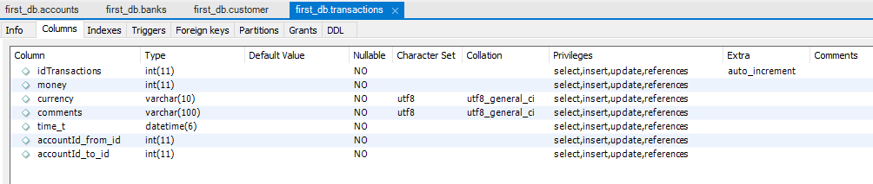

Таблица **transactions** содержит данные о транзакциях. Поля: сумма, валюта, комментарии, время перевода, счет отправителя, счет получателя

**Страница регистрации**

Валидация полей происходит при попытке отправки формы. Используется методы Django для валидации. При некорректном вводе, будет сообщено об ошибке. После успешной регистрации происходит переход на страницу, где отображается список объектов предметной области.

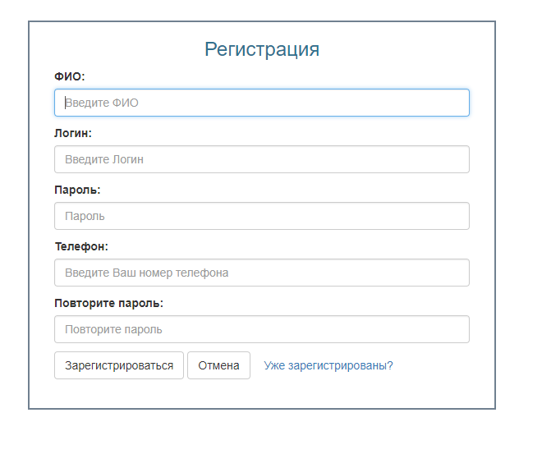

**Страница авторизации**

При неправильно введенном логине или пароле появляется сообщение об ошибке ввода. После корректного ввода данных происходит переход на страницу, где отображается список объектов предметнй области.

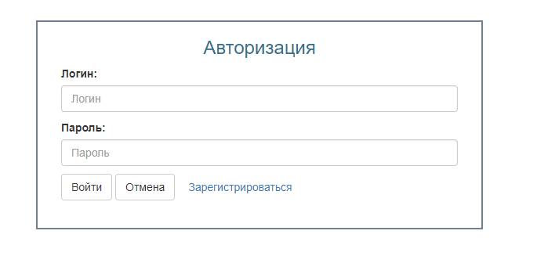

**Страница со списком банков**

После успешной авторизации (либо регистрации) происходит редирект на страницу со списком банков. Список банков содержит названия банков, описание, адрес, телефон, а также соответствующие им фотографии.

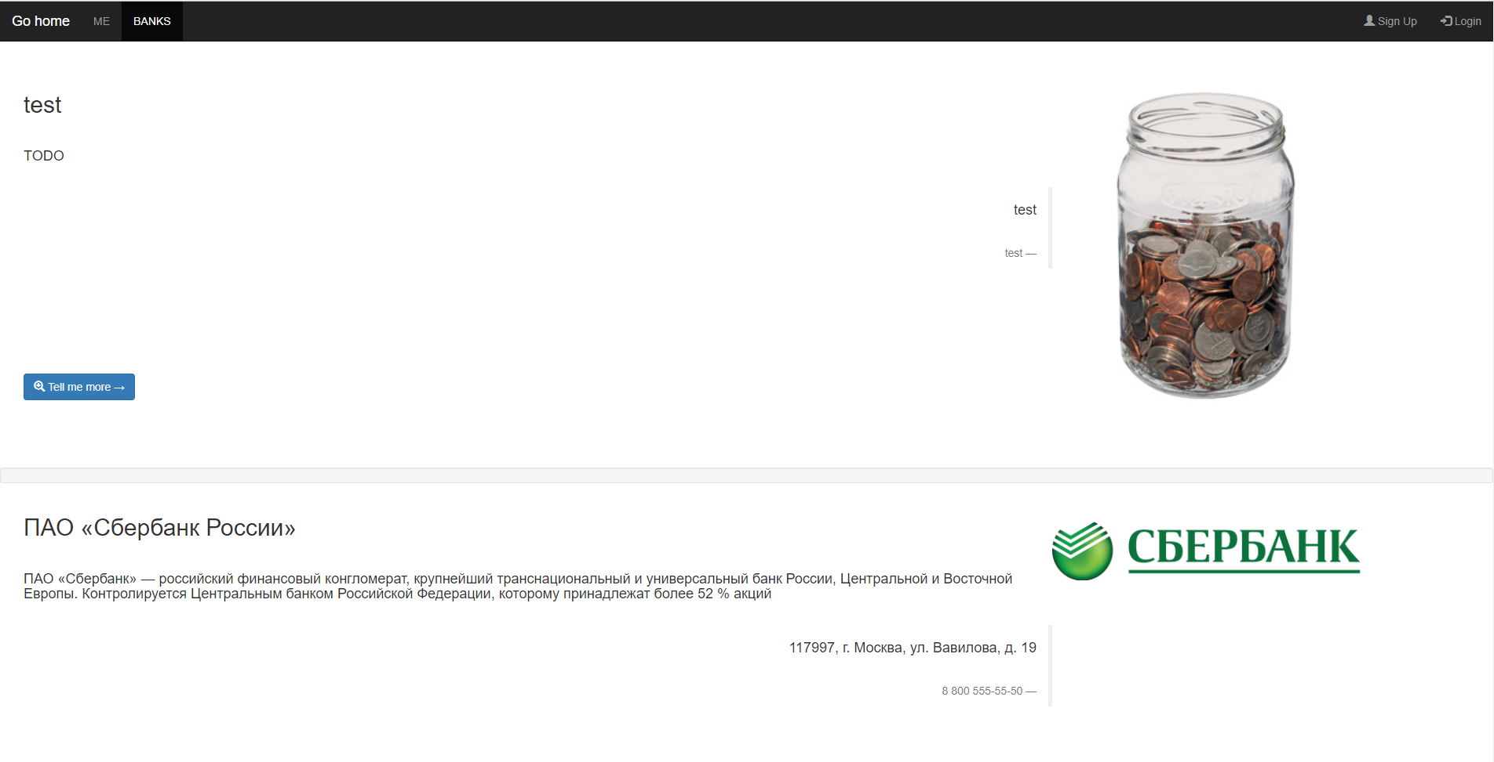

Прокрутка списка реализована с помощью асинхронных запросов. При достижении конца страницы подгружается новая часть списка.

**Страница с информацией о банке**

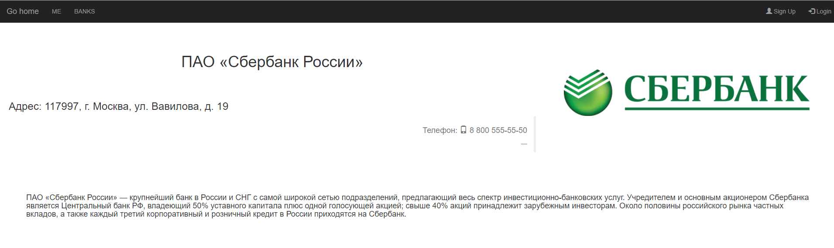

**Страница пользователя**

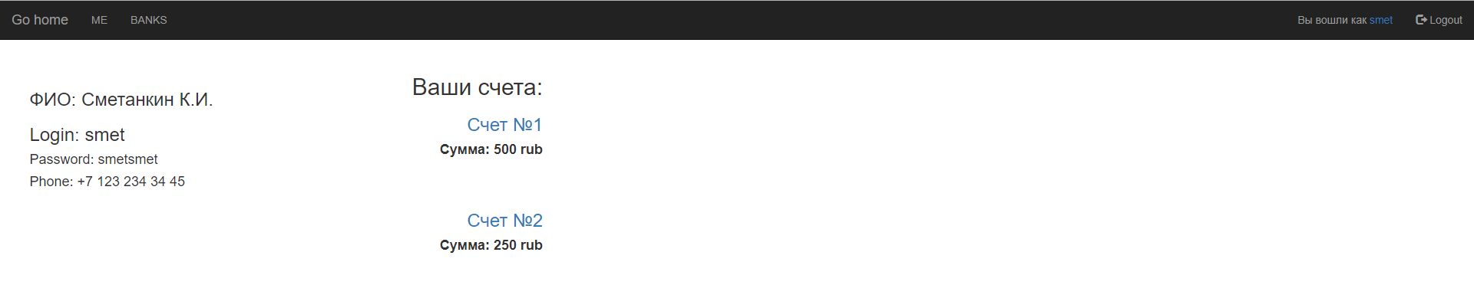

**Страница счетов пользователя**

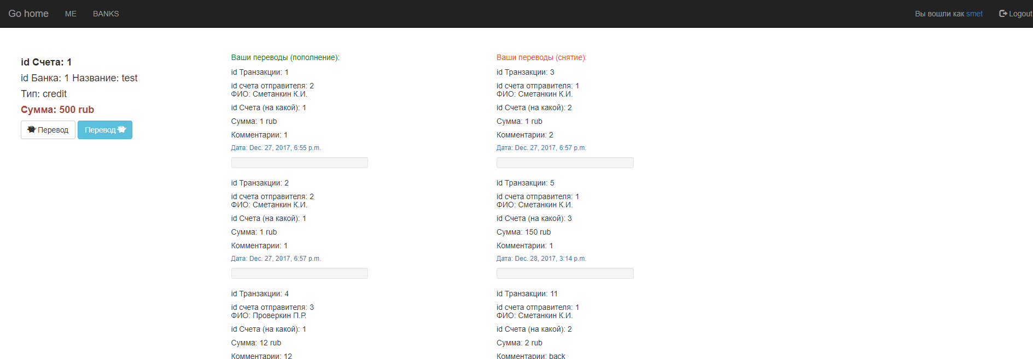

Для совершения перевода необходимо нажать на одну из кнопок *“Перевод”.* При нажатии на голубую, появится модальное окно с формой

**Страница добавления перевода**

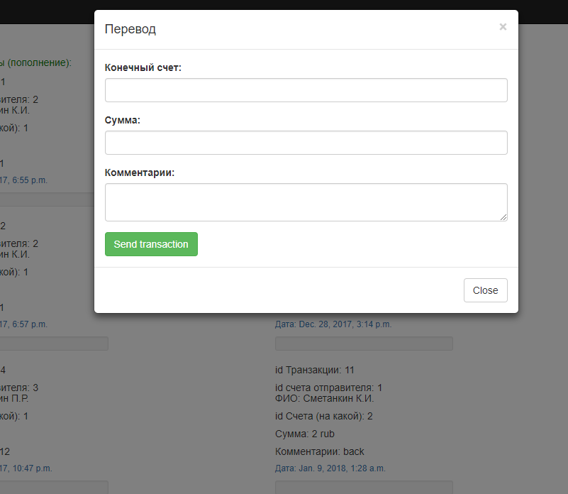

**Панель администратора Django:**

